Администрация муниципального образования «Майминский район» напоминает о правилах безопасного лова рыбы со льда на водоемах в осенне-зимний период.
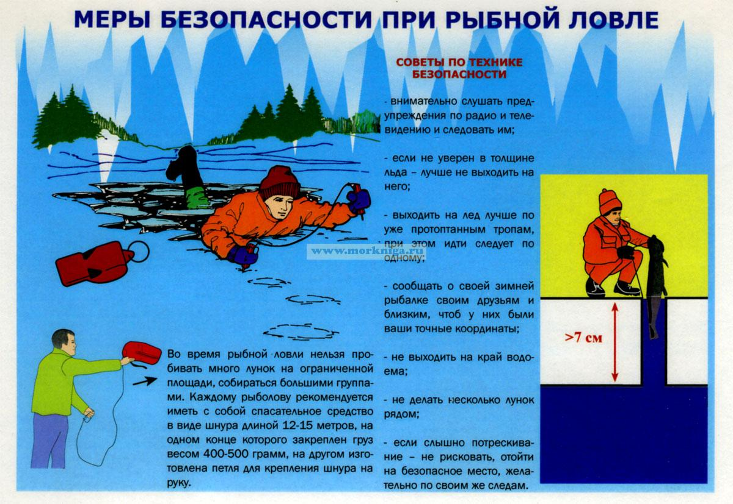
Если вы увидели терпящих бедствие на льду. Звоните:
ЭКСТРЕННЫЙ НОМЕР СЛУЖБЫ МЧС РОССИИ - 112, Единая Дежурно-Диспетчерская служба «Майминского района» – 8 388-44-22-6-22.

